INDICAÇÃO Nº 1558/2017

Sugere ao Poder Executivo Municipal que proceda ao conserto de guia, sarjeta, calçada e asfalto na Rua Caiapós entre os nº 537 e 547 do outro lado da Rua no Jd. São Francisco. (Foto anexa).

Excelentíssimo Senhor Prefeito Municipal,

Nos termos do Art. 108 do Regimento Interno desta Casa de Leis, dirijo-me a Vossa Excelência para sugerir ao setor competente que proceda ao conserto de guia, sarjeta, calçada e asfalto na Rua Caiapós entre os nº 537 e 547 do outro lado da Rua no Jd. São Francisco.
Justificativa:

Fomos procurados por munícipes, solicitando essa providencia, pois o local é de área publica e após a extração de uma árvore, a guia, sarjeta, calçada e asfalto ficaram danificados, se fazendo necessário o plantio de uma nova árvore adequada ao local.

Plenário “Dr. Tancredo Neves”, em 10 de Fevereiro de 2017.

José Luís Fornasari

“Joi Fornasari”

Solidariedade

- Vereador -

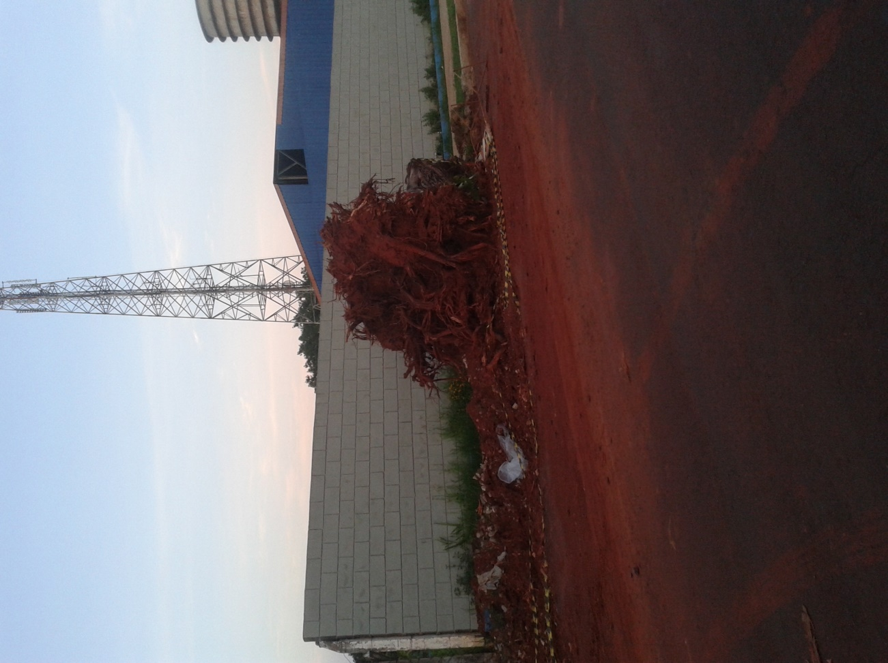

Sugere ao Poder Executivo Municipal que proceda ao conserto de guia, sarjeta, calçada e asfalto na Rua Caiapós entre os nº 537 e 547 do outro lado da Rua no Jd. São Francisco.

